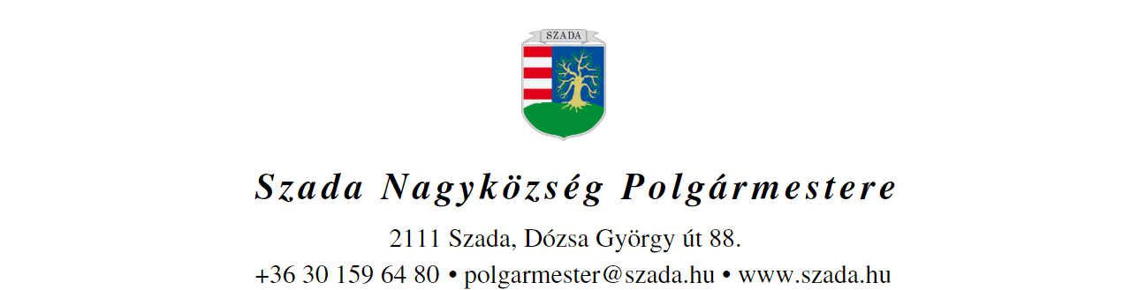

Ikt.sz.: H/1352-2/2022. Előterjesztés száma: 86/2022.

ELŐTERJESZTÉS
a Képviselő-testület 2022. július 14-i rendes ülésére

Előterjesztés tárgya: | Tájékoztató a Székely Bertalan Általános Iskola 2021/2022. tanévének tapasztalatairól
Előterjesztő: | Pintér Lajos polgármester
Előkészítette: | Wilk Andrea  HR-referens
Szakmai szempontból ellenőrizte: | dr. Jenei László András  törvényességi szakreferens
Pénzügyi szempontból ellenőrizte: | -
Jogi, törvényességi szempontból ellenőrizte: | dr. Jenei László András  törvényességi szakreferens
Törvényességért felelős: | dr. Finta Béla jegyző
Tárgyalja: | Humánügyi Bizottság
Egyeztetve, tájékoztatva: | -
Javasolt meghívott: | Szathmáryné Szabó Zsuzsa intézményvezető
Az elfogadásához szükséges szavazattöbbség: | egyszerű szavazattöbbség
Az előterjesztés zárt kezelését kérjük | nem

VEZETŐI ÖSSZEFOGLALÓ

A Képviselő-testület a 2022. évi Munkaterve szerint a Székely Bertalan Általános Iskola Intézmény vezetője a 2022. júliusi rendes ülésen tájékoztatást ad a 2021/2022. nevelési év tapasztalatairól.

Mivel a fenntartó nem az Önkormányzat, hanem a Klebersberg Központ, így a beszámoló az intézményvezető kérésére beépített, önkéntes napirend.

A 2021/2022-es tanév tapasztalatairól szóló beszámoló a jelen előterjesztés 1. sz. mellékletét képezi.

A fentiek figyelembevétele után kérem a tisztelt Képviselő-testületet az előterjesztés megtárgyalására és a fenntartói értékelést is tartalmazó alábbi határozati javaslat elfogadására.

Az előterjesztés melléklete:
- sz. melléklet - 2021/2022. tanév tapasztalatairól szóló beszámoló

HATÁROZATI JAVASLAT

…/2022. (VII.14.) KT-határozat

1./ Szada Nagyközség Önkormányzat Képviselő-testülete a Székely Bertalan Általános Iskola intézményvezetőjének beszámolóját a 2021/2022. tanév tapasztalatairól a 86/2022. sz. előterjesztés mellékletben foglaltak szerint tudomásul veszi.

2./ A Képviselő-testület kifejezi elégedettségét az intézmény működése tekintetében, megköszönve egyben az iskola dolgozóinak a 2021/2022. tanévben való aktív és a koronavírus járvány alatti kitartó munkavégzést.

Határidő: azonnal
Felelős: polgármester

